Analiza Socijalnih Mreza
Izvestaj projektnog zadatka



Aleksa Pavlovic 18/3347

Elektrotehnicki fakultet
Univerzitet u Beogradu

Januar 2018

Sadrzaj
1. Uvod 3
2. Opis problema 3
3. Koriscene tehnologije 4
4. Pretprocesiranje podataka 4
5. Reprezentacija podataka grafom 4
6. Rezultati analize i odgovori na postavljena istrazivacka pitanja 5
6.1 Ko su glumci koji su glumili sa najviše drugih glumaca? 5
6.2 Koliki je prosečan broj glumaca sa kojima je jedan glumac igrao? 5
6.3 Ko su najproduktivniji glumici i u kojim žanrovima su najviše igrali? 6
6.4 Koje zajednice glumaca se mogu uočiti prilikom analize mreže? 6
6.5 Da li se glumci u mreži grupišu na osnovu filmskog žanra u kome najčešće glume? 7
6.6 Ko su glumci koji povezuju različite zajednice glumaca? 7
6.7 Kolika je gustina mreže? 8
6.8 U kojoj meri je mreža povezana i centralizovana? 8
6.9 Kolike su prosečne distance u okviru mreže i dijametar mreže? 9
6.10 Koliki je koeficijent klasterizacije mreže i njenih čvorova? 9
6.11 Kakva je distribucija čvorova po stepenu i da li prati neku zakonomernost? 9
6.12 Da li mreža iskazuje osobine malog sveta? 10
6.13 Kolika je prosečna udaljenost, a kolika maksimalna udaljenost nekog glumca od Kevina Bejkona (Kevin Bacon)? 10
6.14 Koji glumci predstavljaju jezgro mreže? 10
6.15 Koji filmski žanrovi su najpopularniji? U kojim kombinacijama se najčešće javljaju? 11
6.16 Koji filmovi su najviše uticali da njihovi glumci igraju u kasnijim filmovima? 12
6.17 Kako se svojstva mreže menjaju ukoliko se pre formiranja filmovi filtriraju po zaradi? 12
6.18 Koji režiser je režirao najveći broj filmova? 13
6.19 Da li režiseri imaju omiljene glumce koje često angažuju u svojim filmovima? 14
6.20 Koje godine je filmska produkcija bila najveća? 14

1. Uvod

U ovom dokumentu predstavljen je problem iskazan projektnim zadatkom na predmetu Analiza Socijalnih Mreza, pristup resavanja pomenutog problema, kao i diskusija dobijenih rezultata.

2. Opis problema

U okviru projekta, potrebno je analizirati podatke dobijene sa sajta IMDB, koje sadrze informacije o top 1000 filmova iz perioda od 2006. do 2016. godine. Ove podatke treba modelovati kao socijalnu mrezu glumaca, filmova i zanrova, na osnovu cijih metrika pokusavamo dobiti dodatne informacije i zakljucke o datim podacima.
Ovi podaci, datim u vidu CSV fajla, imaju sledece vrednosti:
- Rank - rang filma na top listi
- Title - naziv filma
- Genre - zanrovi kojima film pripada
- Description - opis radnje filma
- Director - reziser filma
- Actors - glavna postava glumaca u filmu
- Year - godina kada je film napravljen
- Runtime (Minutes) - trajanje filma u minutima
- Rating - rejting filma na skali od 1 do 10
- Votes - broj korisnickih glasova koje je film dobio
- Revenue (Millions) - zarada filma izrazena u milionima dolara
- Metascore - prosek ocena kriticara koje je film dobio

3. Koriscene tehnologije

Pri resavanje navedenog problema upotrebljene su sledece tehnologije:
- Python 3.6
  - pandas - biblioteka za manipulaciju i obradu podataka
  - networkx - biblioteka za rad sa mrezama
  - matplotlib - biblioteka za vizualizaciju numerickih podataka
- Gephi 0.9.2
Alat za vizualizaciju i manipulaciju grafovskih struktura

4. Pretprocesiranje podataka

Pre pocetka analize, potrebno je obraditi dobijene podatke kako bi oni bili pogodniji za dalju analizu.
U sklopu ovog resenja, nakon citanja i ubacivanja podataka iz dobijenog CSV fajla u pandas-ov DataFrame, kolone Genre i Actors su transformisane iz stringa zanrova i glumaca odvojenih zarezom u liste ovih vrednosti.
Takodje su primecene rupe u kolonama Revenue i Metascore, ali to nije od znacaja za ovu analizu, jer se ove kolone nece koristiti.

5. Reprezentacija podataka grafom

Za potrebe zadatka, treba napraviti tri grafovske strukture:
- Graf glumaca
Neusmereni tezinski graf kod koga su cvorovi glumci, a grane izmedju dva glumca predstavljaju indirektnu vezu koja govori o tome koliko puta su ova dva glumca zajedno igrala u nekom filmu.
- Graf zanrova
Neusmereni tezinski graf kod koga su cvorovi zanrovi, a veza dva zanra govori o tome koliko puta je neki film potpao pod oba zanra.
- Graf filmova
Usmereni tezinski graf kod koga su cvorovi filmovi, a grana od filma A do filma B postoji ukoliko postoje glumci koji su igrali u oba filma, a film B je izasao nakon filma A.
Za rad sa ovim strukturama, kao sto je vec pomenuto, koristi se biblioteka networkx, a da bi pomocu nje mogli oformiti graf, najpre se podaci iz pandas DataFrame-a transformisu u respektivnu matricu susednosti (po jedna za svaki tip grafa).
Pomenuta biblioteka omogucava i eksportovanje grafova u .graphml format, koji se onda moze otvoriti u programu Gephi, gde se dalje graf lakse vizualizuje i analizira.

6. Rezultati analize i odgovori na postavljena istrazivacka pitanja

U ovoj sekciji su dati odgovori na istrazivacka pitanja postavljenih u okviru projekta.

6.1 Ko su glumci koji su glumili sa najviše drugih glumaca?
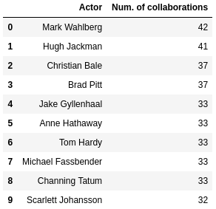

6.2 Koliki je prosečan broj glumaca sa kojima je jedan glumac igrao?
Prosecan broj glumaca sa kojima je jedan glumac igrao, sto ujedno iznosi i prosecnu centralnost po stepenu u ovoj mrezi, iznosi 5.8.

6.3 Ko su najproduktivniji glumici i u kojim žanrovima su najviše igrali?

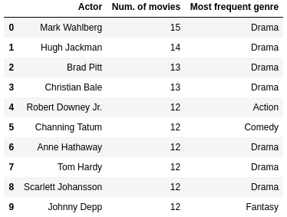

6.4 Koje zajednice glumaca se mogu uočiti prilikom analize mreže?

Na sledecoj slici prikazan je graf glumaca gde su cvorovi grupisani po modularnosti. Ovde se ne primecuju neke znacajnije komune glumaca, sem na obodu, gde se nalaze glumci koji su glumili u samo jednom filmu, pa samim tim cine kliku.
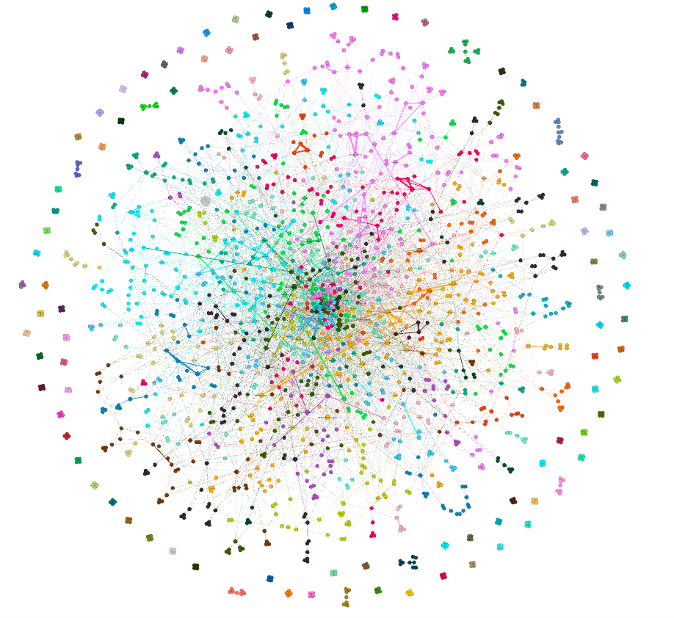
Graf glumaca obojen po klasi modularnosti

6.5 Da li se glumci u mreži grupišu na osnovu filmskog žanra u kome najčešće glume?

Sledeca slika predstavlja graf glumaca u kome boju cvora odredjuje najcesci zanr glumca koji taj cvor oznacava. Primecuje se da su oni blago grupisani po najcescim zanrovima, i to u najvecoj meri na obodu grafa, gde se nalaze glumci koji su, kao sto je u prethodnom odgovoru pomenuto, glumili u samo jednom filmu, pa sa svojim kolegama grade kliku.
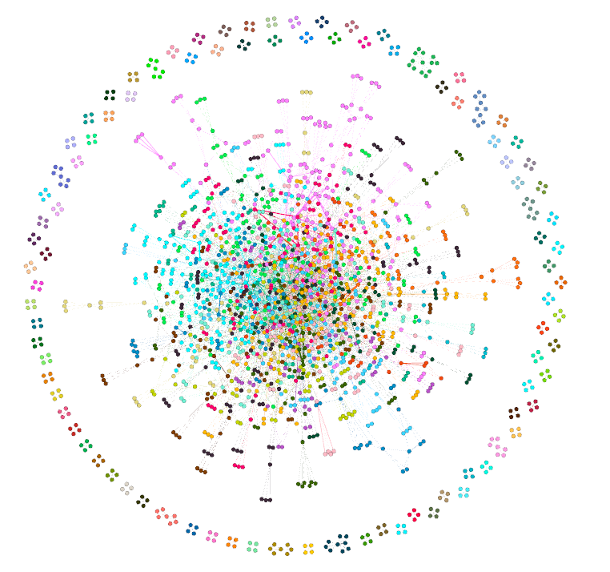
Graf glumaca obojen po zanru u koji spada najveci broj njihovih filmova

6.6 Ko su glumci koji povezuju različite zajednice glumaca?

Glumci koji povezuju najvise drugih glumaca imaju najvecu relacionu centralnost. Stoga, iscrtavamo graf glumaca tako sto bojimo i skaliramo cvorove po ovoj metrici, kako bismo dobili bolji uvid u postojanje ovakvih tipova glumaca. Sa slike se moze videti da s neki od glumaca koji povezuju najveci broj svojih kolega Mark Wahlberg, Channing Tatum, Christian Bale, Hugh Jackman itd.
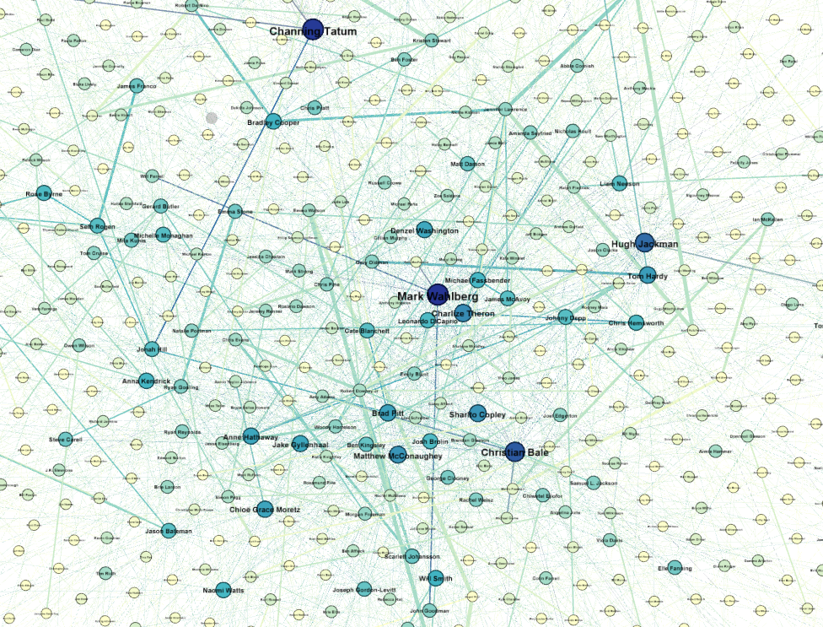

6.7 Kolika je gustina mreže?
Gustina mreze glumaca iznosi 0.003.

6.8 U kojoj meri je mreža povezana i centralizovana?

Povezanost mreze iznosi 1.54, sto predstavlja prosecan broj cvorova koje treba ukloniti da bi neka dva cvora postala nepovezana.
Procenti poklapanja metrika centralnosti sa grafom tipa zvezde su:
- centralnost po stepenu - 1.83%
- relaciona centralnost - 2.54%
- centralnost po bliskosti - 22.94%
- centralnost po svojstvenom vektoru - 24.41%
Cinjenica da su sve ove vrednosti relativno male nam ukazuje na to da u mrezi ne postoje cvorovi koji su u boljoj poziciji u odnosu na ostale.

6.9 Kolike su prosečne distance u okviru mreže i dijametar mreže?
Prosecna distanca u grafu glumaca je 4.28, a njegov dijametar iznosi 9.

6.10 Koliki je koeficijent klasterizacije mreže i njenih čvorova?

Prosecan koeficijent klasterizacije mreze je 0.76, a distribucija po cvorovima je data sledecim histogramom:
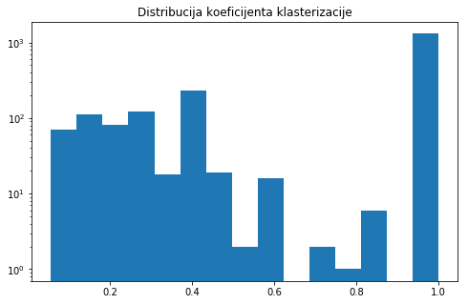
Primecujemo da veliki broj cvorova imaju koeficijent klasterizacije 1.0, sto nam ponovo ukazuje na postojanje velikog broja klika u mrezi (glumci koji su igrali samo u jednom filmu).

6.11 Kakva je distribucija čvorova po stepenu i da li prati neku zakonomernost?
Distribucija cvorova u mrezi glumaca prati power law distribuciju koju ispoljavaju scale-free mreze, gde veliki broj cvorova ima mali stepen, dok je nekolicina cvorova izrazito visokog stepena.
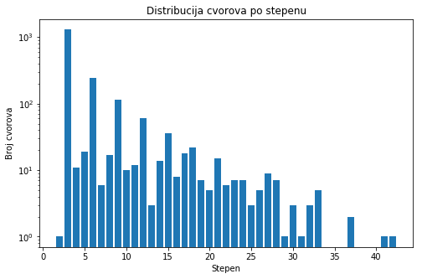

6.12 Da li mreža iskazuje osobine malog sveta?

Da, zbog toga sto je stepen klasterizacije prilicno visok (0.76), dok je prosecna distanca izmedju cvorova mala (4.28).

6.13 Kolika je prosečna udaljenost, a kolika maksimalna udaljenost nekog glumca od Kevina Bejkona (Kevin Bacon)?
Ako posmatramo komponentu u kojoj se Kevin Bejkon nalazi, prosecna udaljenost cvorova od Kevin Bejkona je 3.77, dok maksimalna iznosi 7.

6.14 Koji glumci predstavljaju jezgro mreže?

Sledeca slika predstavlja mrezu glumaca filtrirane po k-core vrednosti za k=6. Ovo znaci da se u filtriranoj mrezi nalaze samo oni glumci koji imaju minimum 6 grana do glumaca koji takodje dele ovu osobinu. Stoga, ovi glumci cine najbolje povezani deo mreze.
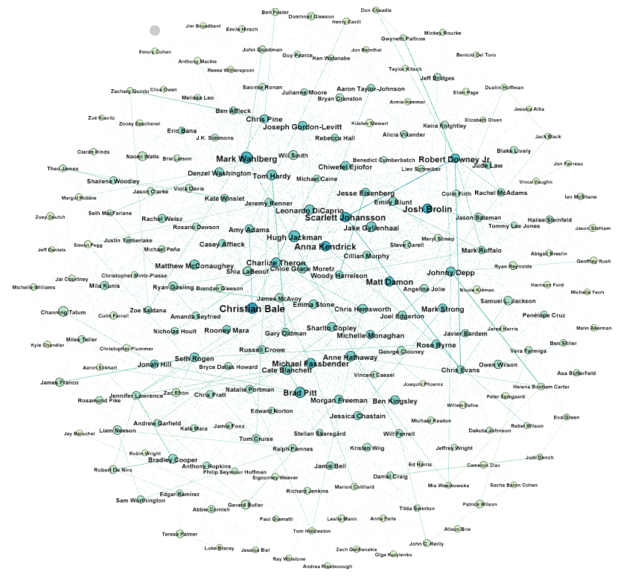

6.15 Koji filmski žanrovi su najpopularniji? U kojim kombinacijama se najčešće javljaju?

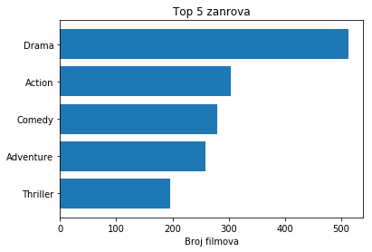
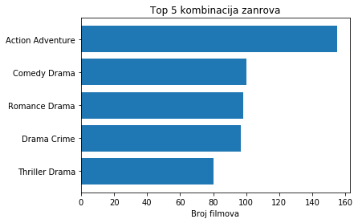

6.16 Koji filmovi su najviše uticali da njihovi glumci igraju u kasnijim filmovima?

Na osnovu usmerenog grafa filmova, gde film A ima granu do filma B ukoliko je neko od glumaca glumio u oba filma, pri cemu je film B izasao nakon filma A, kreiramo vizualizaciju gde velicina i boja cvora koji predstavlja film zavisi od njegovog izlaznog stepena. Ako je ovaj parametar veliki, to znaci da su se glumci iz tog filma pojavljivali u vecem broju drugih popularnih filmova, te se moze zakljuciti da je prvobitni film donekle zasluzan za uspeh svojih glumaca.
Sa slike mozemo primetiti da su neki od najuticajnijih ovakvih filmova The Prestige, The Departed, The Fighter, 50/50 itd.
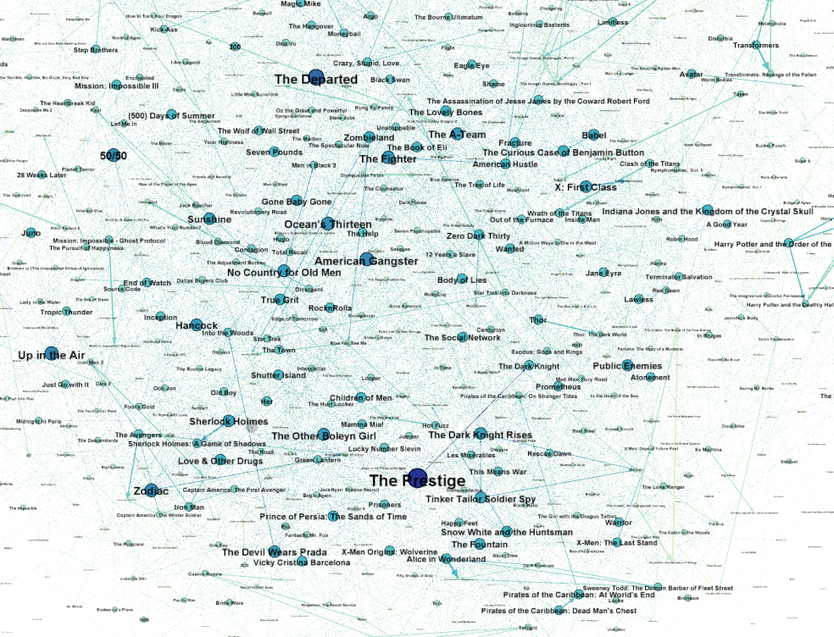

6.17 Kako se svojstva mreže menjaju ukoliko se pre formiranja filmovi filtriraju po zaradi?

Ako napravimo novi graf u kome ce se nalaziti samo top 100 filmova sortiranih po zaradi, mozemo primetiti nekoliko promena u parametrima:
- srednji stepen cvorova mreze se smanjuje na 3.79
- gustina mreze se povecala na 0.014
- dijametar mreze se povecava na 12
(prosecna distanca ostaje slicna kao i pre sa 4.15)
- prosecni koef. klasterizacije se povecava na 0.86 i primecujemo dosta izrazenije klastere (primetni klasteri glumaca iz popularnih filmskih saga: Batman, Avengers, Harry Potter, Fast&Furious itd.)
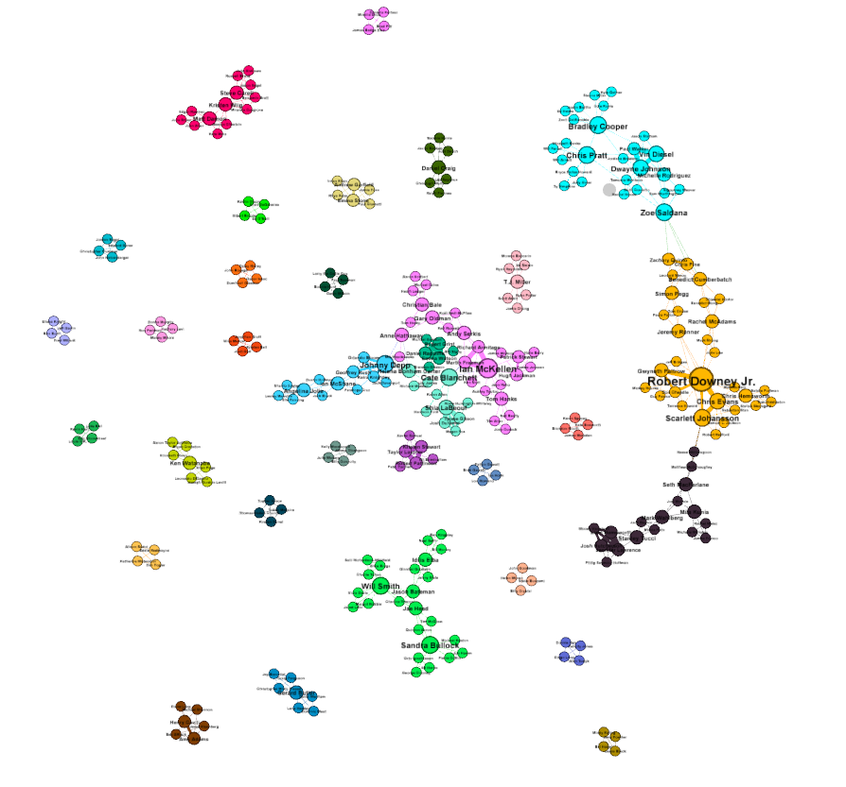

6.18 Koji režiser je režirao najveći broj filmova?
Ridley Scott, sa 8 reziranih filmova.

6.19 Da li režiseri imaju omiljene glumce koje često angažuju u svojim filmovima?

U sledecoj tabeli su izdvojeni reziseri koji su rezirali najmanje 3 filma i koji su kastovali nekog glumca u bar 80% svojih filmova. Interesantno je primetiti tri rezisera u ovoj tabeli koji i sami glume u svim svojim filmovima.
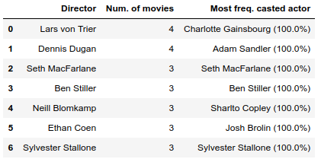

6.20 Koje godine je filmska produkcija bila najveća?
